新员工入职指南
01公司地址
上海市普陀区怒江北路427号曹杨经贸大厦11楼、16楼、17楼
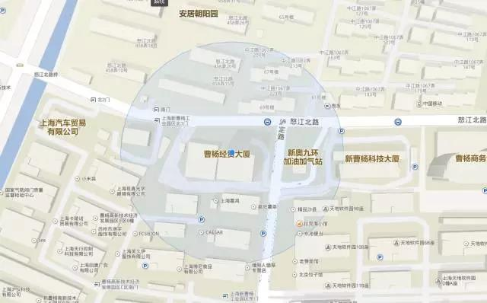

02楼层分布
17楼：总裁办公室、秘书室、总工办、一分公司、二分公司、三分公司、分公司助理、经营管理一部/二部/三部、经营综合部、经营投标部、咨询管理部、人力行政部、技术质量部、信息管理部、多媒体会议室、阅览区、爱心妈咪屋。

16楼：财务部、成本管理部、调研部、装饰事业部、督察部、工程安全部、洽谈区。

11楼：执行总裁办公室、副总裁办公室、四分公司、五分公司、机电安装分公司、招采部、法务合约部、洽谈区、会议室。

03入职当天需携带哪些材料
身份证原件和复印件
·毕业证和学位证书原件和复印件
·职称资格证书原件和复印件
·居住证原件副联原件（有则提供）
·就业证或劳动手册
·二级以上医院体检合格（必含胸透和肝功能）
·一寸免冠彩照5张（需要时提供电子照）
·离职证明、与原单位劳动关系解除证明（退工单）
·原单位提供公积金账号
·户口本复印件（首页和本人页）
·浦发银行或民生银行借记卡

04办公用品领取
入职当天，请至17F前台领取，以后每月统一由改部门内勤统计后申领。办公电脑由所在部门提前申请才能领用，如没有提前申请的则需要另走申请流程。日常行政管理制度和行政表格可直接向部门内勤或人力行政部领取。
名片印刷：请提交申请，部门及行政审核通过后，一般5个工作日就可以领取。

05门禁录入
工作时间：周一到五上午9：00-17:00
门禁指纹录入：入职当日，人力行政部会收集您的信息为您制作门禁系统指纹录入。录入成功后，可使用本人指纹开启公司门禁系统。

06公司食堂
午餐时间：11:30-13：00
餐券每月初由人力行政部派发至各部门内勤人员。
食堂位于红星美凯龙真北商场南馆B1楼员工食堂，请凭当日餐券用餐。
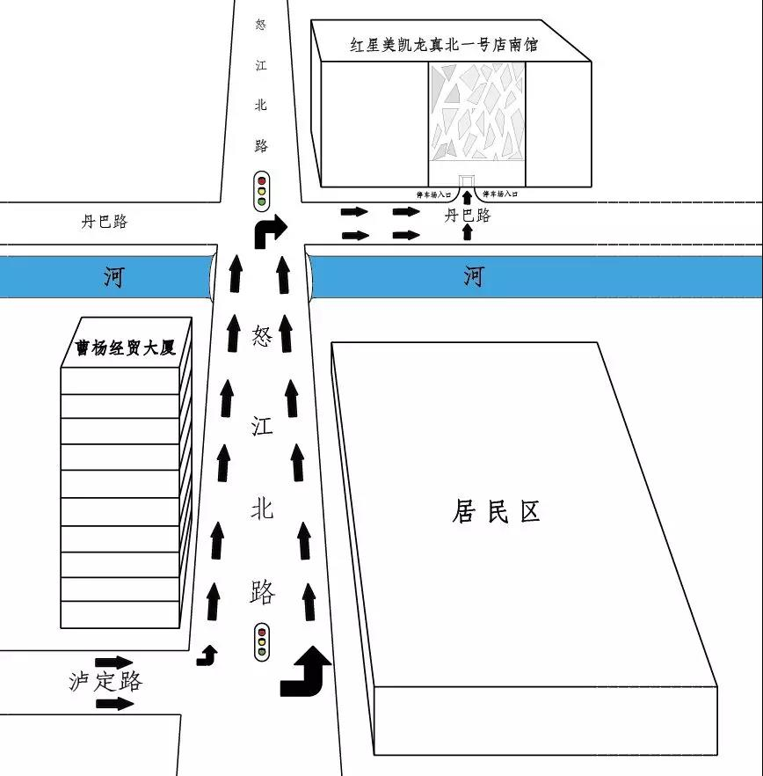

07办公打印
每个楼层都设有文印室，提供打印、扫描一体机，打印功能可直接安装在个人办公电脑上。
我们提倡绿色办公：非重要文件请双面打印，提倡发送扫描件。重要文件作废时，请用碎纸机销毁。

08怎么才能掌握公司动态
请微信添加你的同事和相关领导便于工作。
及时留意钉钉工作群、公司邮箱。
关注苏南建筑官方微信公众号，掌握公司第一手动态。

09差旅报销、机票购买
机票购买流程：非月结员工出差，需购买机票的，请先填好“非月结人员机票审批单”，并在相关领导签完字后，提交至人力行政部。
登入钉钉系统-工作-考勤相关-机票申请及出差，完成填写。
登入网站：http://ct.ctrip.com/corptravel/
选择你的行程路线
经批准后完成后，即可购票。
非月结人员：结账时直接支付，即为订票成功
收到发票后至财务部报销。

→ → →→→→→→→→→→→ →
→

差旅费用报销流程：出差工作时，不得铺张浪费，请严格遵守报销标准，务必保留相关发票，注意发票抬头和税号必须填写正确。
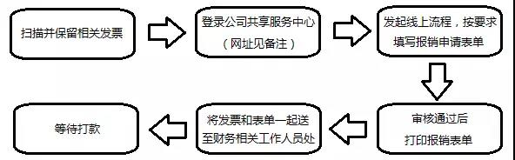
备注：http://hxjsfssc.chinaredstar.com/portal/pt/home/index?lrid=1

10上班时间注意事项
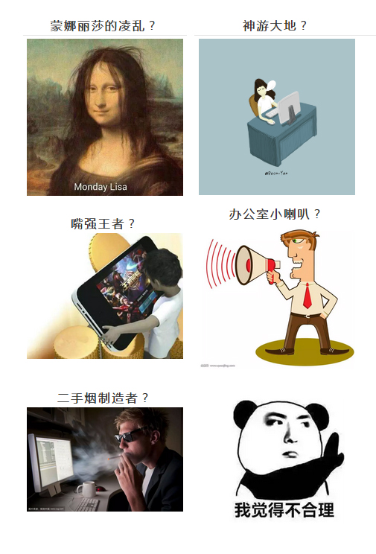
请爱护办公环境
